Universidad de San Carlos de Guatemala

Facultad de Ingeniería

Organización Computacional

Sección B

**Práctica #3**

Empacadora Coca-Cola

**Integrantes**

Grupo 4

|  |  |
| --- | --- |
| Nombre | Carné |
| Oswaldo Antonio Choc Cuteres | 201901844 |
| Javier Andrés Monjes Solórzano | 202100081 |
| Jencer Hamilton Hernández Alonzo | 202002141 |
| Juan Pascual Itzep Coguox | 202202161 |

**INTRODUCCIÓN**

La creación de este sistema de clasificación implicó considerar varios elementos, como contadores, barras transportadoras y una variedad de sensores, incluyendo ultrasonidos, infrarrojos y de color. Estos componentes desempeñaron un papel crucial en la validación de contraseñas, gestión de inventario y clasificación de productos. Para lograr la función de clasificación en la barra transportadora, se seleccionó un diseño que permitiera un movimiento adecuado para esa tarea, optimizando así los recursos disponibles.

Asimismo, dado que el sistema requería un dispositivo para controlar el flujo de productos, se decidió utilizar un Arduino. Este microcontrolador ofrece tanto entradas como salidas para enviar y recibir señales, facilitando el control del flujo de manera eficiente. El Arduino actúa como el componente central que coordina la operación de todos los elementos del sistema, asegurando su sincronización y funcionamiento adecuado.

Para monitorear el conteo de productos, se emplearon Flip-Flops JK, D, junto con un semáforo que indica si el flujo continúa o se detiene. En cuanto a la banda transportadora, se utilizaron motores dc y stepper para proporcionar movilidad, los cuales pueden ser controlados por el Arduino. Este último fue programado con instrucciones específicas para interpretar las señales de los sensores y, en función de eso, dar instrucciones precisas a la banda transportadora.

**OBJETIVOS**

**General**

Aplicar los conocimientos teóricos aprendidos en clase magistral y laboratorio para la construcción de circuitos combinacionales y secuenciales.

**Específicos**

1. Construcción de un sistema que una la lógica combinacional junto a la lógica secuencial.
2. Resolución de problemas mediante Electrónica Digital
3. Aprender el funcionamiento de diferentes elementos electromecánicos.

**DESCRIPCION DEL PROBLEMA**

Se abordó el desafío de clasificar productos de diferentes colores con el objetivo de optimizar el proceso. Para lograrlo, se desglosó en varios aspectos clave:

Código de activación: Se desarrolló un sistema de validación de credenciales mediante una contraseña numérica. Esta contraseña se utiliza para activar y desactivar el sistema, asegurando un control seguro sobre su funcionamiento.

Conteo de productos: Se implementaron contadores para registrar el progreso de la clasificación de productos según su color. Esta medida proporciona información valiosa sobre la cantidad de productos clasificados en cada categoría cromática.

Funcionamiento del circuito: El Arduino desempeña un papel central en el control del circuito. Este microcontrolador supervisa el estado del sistema, representado a través de un semáforo. El semáforo indica visualmente la cantidad de productos clasificados y el estado de funcionamiento del sistema, proporcionando una interfaz intuitiva para los usuarios.

**PROCESO TEORICO**

1.Diseño de Operaciones: Se realizo un análisis teórico detallado de las funciones booleanas y las operaciones lógicas necesarias para cada etapa del proyecto.

2.Selección de Componentes: Se selecciono cuidadosamente los componentes adecuados para cada operación, tomando en cuenta las restricciones y especificaciones del proyecto. Se utilizarán compuertas lógicas (AND, OR, NOT, XOR), flip-flops tipo D, JK, T y RS, así como multiplexores, demultiplexores, comparadores, decodificadores, displays de 7 segmentos y LEDs. Todos los componentes seleccionados deben cumplir con los requisitos establecidos y estar permitidos según las especificaciones proporcionadas.

3.Diseño de Circuitos: Se emplearon diagramas de bloques y esquemas para visualizar la estructura del sistema y diseñar subcircuitos para cada función requerida. Se garantizo que los resultados de cada operación se direccionen adecuadamente hacia los dispositivos de visualización, como los displays de 7 segmentos y los LEDs, según las indicaciones del proyecto. Se prestará especial atención a la optimización del diseño y la minimización del uso de componentes.

4.Implementación de Controladores: Se diseño controladores que gestionen la selección de operaciones según la tabla de control proporcionada en el proyecto. Estos controladores dirigirán las señales y habilitarán los subcircuitos correspondientes en el momento adecuado, garantizando un funcionamiento coordinado y eficiente del sistema en su conjunto.

5.Simulación en Proteus: Se realizaron simulaciones exhaustivas en el software Proteus para verificar el funcionamiento teórico del circuito diseñado. Se comprobó que los resultados obtenidos durante la simulación sean coherentes con las expectativas y que se cumplan todos los requisitos del proyecto. Se identifico y corrigieron posibles fallos o inconsistencias antes de pasar a la etapa de implementación física.

6.Construcción en Placa de Circuito: Se procedió a la implementación física del circuito en una placa de circuito, siguiendo fielmente el diseño teórico previamente elaborado. Se construyeron circuitos específicos, como sumadores, restadores y registros, y se conectarán de acuerdo con el esquema general del sistema. Se verificó el correcto funcionamiento de cada componente y se realizaron ajustes según sea necesario para garantizar un rendimiento óptimo del sistema completo.

**DIAGRAMAS DEL CIRCUITO**

**EQUIPO UTILIZADO**

|  |  |
| --- | --- |
| Equipo (componente) | Cantidad |
| Placas de Cobre | 2 unidades |
| Leds | 8unidades |
| Displays (Cátodos) | 8unidades |
| Displays (Ánodos) | 6unidades |
| Cable | 30 mts |
| Compuerta Lógica AND | 12 unidades |
| Compuerta Lógica OR | 10 unidades |
| Compuerta Lógica XOR | 10 unidades |
| Compuerta Lógica NOT | 6 unidades |
| Dipswitch | 4 unidades |
| Comparador | 6 unidades |
| Decoder | 8 unidades |
| Sumador | 9 unidades |
| Multiplexores | 12 unidades |
| Sockects para integrados | 24 unidades |
| Protoboards | 15 unidades |
| Boton | 20 unidades |
| Tansistor NPN | 9 unidades |
| Diodo | 10 unidades |
| FlipFlop JK | 15 unidades |
| Capacitor | 12 unidades |
| NTE955M oscilador/timer 8 pin | 3 unidades |
| Jumpers macho-hembra | 24 unidades |
| LED Blanco | 1 unidad |
| Ventilador Dc | 1 unidad |
| MT-6R motor 6v reductor | 2 unidades |
| Sensor de Color TCS230 | 1 unidad |
| Sensor Ultrasónico HC-SR04 | 2 unidades |
| Controlador UNL2003 | 1 unidad |
| Motor Stepper | 1 unidad |
| Servo motor | 2 unidades |
| Arduino Uno | 1 unidad |

**PRESUPUESTO**

|  |  |  |  |
| --- | --- | --- | --- |
| COMPONENTES | PRECIO-UNITARIO | CANTIDAD | TOTAL |
| Placa | Q18.00 | 2 | Q36.00 |
| Socket para integrados | Q2.00 | 24 | Q48.00 |
| Leds | Ya contábamos con el componente | - | - |
| Displays 7 Segementos (catodo) | Q5.00 | 5 | Q25.00 |
| Displays 7 Segementos(anodo) | Q5.00 | 5 | Q25.00 |
| Cable | Q4.00 | 8 | Q24.00. |
| Compuerta Lógica AND (7408) | Q6.00 | 2 | Q12.00 |
| Compuerta Lógica OR (7432) | Q6.00 | 1 | Q6.00 |
| Compuerta Lógica NOT (7404) | Ya contábamos con el componente | - | - |
| Compuerta Lógica XOR (7486) | Q8.00 | 3 | Q24.00 |
| Dipswitch | Q5.00 | 2 |  |
| Comparador (7485) | Q11.50 | 4 | Q46.00 |
| Decoder (7447) | Q12.00 | 4 | Q48.00 |
| Sumador (74283) | Q15.50 | 9 | Q135.00 |
| Multiplexores (74157) | Q7.00 | 12 | Q84.00 |
| FlipFlops JK | Q5.00 | 15 | Q75. 00 |
| Transistor NPN |  | 9 |  |
| MT-6R motor 6v reductor | Q23.00 | 2 | Q46.00 |
| Jumpers macho-hembra | Q2.75 | 8 | Q22.00 |
| Boton | Q1.00 | 20 | Q10.00 |
| Diodos | Q1.00 | 10 | Q10.00 |
| Oscilador | Q4.00 | 3 | Q12.00 |
| Capacitor | Q1.00 | 10 | Q10.00 |
| Total | | | Q.69800 |

**APORTE DE CADA INTEGRANTE**

|  |  |
| --- | --- |
| Estudiante | Aporte |
| Oswaldo Antonio Choc Cuteres | Compra de componentes, diagrama en proteus y diseño de las placas, segmentos en protoboard y placa (2 contadores en placas, 2 contadores descendente de 15 a 0 y 1 contador de 10 a 0). |
| Javier Andrés Monjes Solórzano | Compra de componentes, armado de maqueta y manejo de Arduino, documentación |
| Jencer Hamilton Hernández Alonzo | Compra de componentes, segmentos en protoboard (puente H, maqueta de teclado ayuda con el contador de 10 a 0 y el de 20 a 0) |
| Juan Pascual Itzep Coguox | Compra de componentes, diagrama en proteus (teclado y resguado), segmentos en protoboard (Teclado, Registro Contraseña, Circuito Resguardado) |

**Conclusiones**

* Se logró un entendimiento profundo de los componentes necesarios para la operación integral del sistema de clasificación de productos, demostrando un dominio avanzado en el manejo de la lógica combinacional.
* La especificación exhaustiva de las operaciones y requisitos para cada unidad proporciona una visión clara de las funcionalidades necesarias y los métodos de implementación requeridos.
* A través de la utilización de diversos componentes en múltiples pruebas realizadas con varios diseños, se adquirió una comprensión sólida del funcionamiento de los componentes con los que previamente no se tenía mucha experiencia.
* La complejidad inherente a esta práctica contribuyó al desarrollo de nuestras habilidades de resolución de problemas a través de la utilización de componentes electrónicos. Se exploraron e implementaron varios diseños hasta encontrar el que mejor se adaptaba a nuestras ideas.

**ANEXOS**

Circuito Completo en Proteus

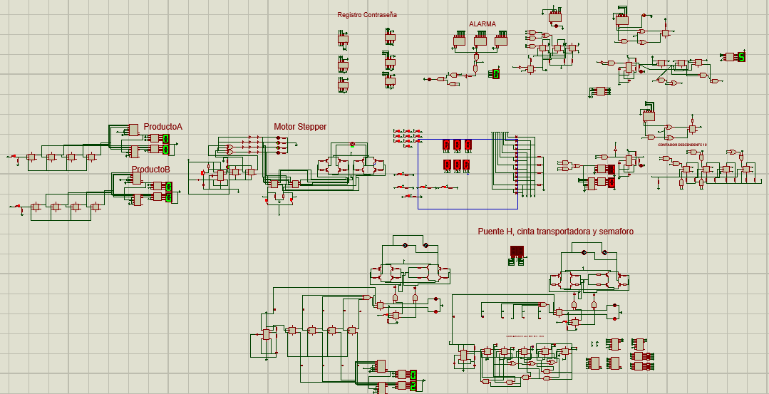

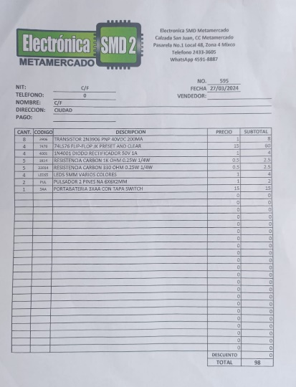Facturas

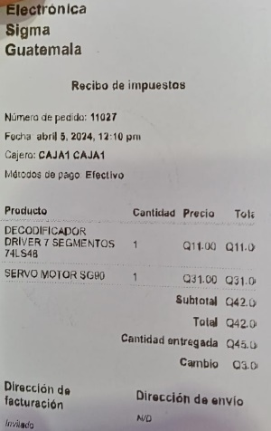

1. Proyecto en Físico (circuitos y maqueta)

